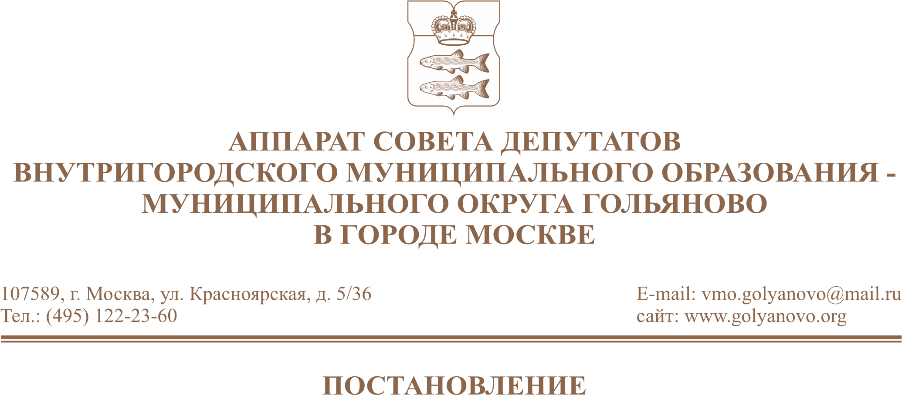

от 01.09.2026 № П-35

О представлении сведений о доходах, об имуществе и обязательствах имущественного характера

В соответствии с Федеральными законами от 2 марта 2007 года № 25-ФЗ «О муниципальной службе в Российской Федерации», от 25 декабря 2008 года
№ 273-ФЗ «О противодействии коррупции», от 3 декабря 2012 года № 230-ФЗ «О контроле за соответствием расходов лиц, замещающих государственные должности, и иных лиц их доходам», руководствуясь указом Мэра Москвы от 7 сентября 2009 года № 65-УМ «О представлении сведений о доходах, об имуществе и обязательствах имущественного характера и порядке их опубликования»:
- Утвердить Положение о представлении гражданами, претендующими на замещение должностей муниципальной службы, муниципальными служащими аппарата Совета депутатов внутригородского муниципального образования – муниципального округа Гольяново в городе Москве, сведений о доходах, об имуществе и обязательствах имущественного характера согласно приложению к настоящему постановлению.
- Опубликовать настоящее постановление в сетевом издании «Московский муниципальный вестник».
- Контроль за выполнением настоящего постановления возложить на главу муниципального округа Гольяново в городе Москве Четверткова Т.М.

Глава муниципального округа Т.М. Четвертков
Гольяново в городе Москве

Приложение
к постановлению аппарата Совета депутатов муниципального округа Гольяново в городе Москве
от «01» сентября 2026 года № П-35

Положение
о представлении гражданами, претендующими на замещение должностей муниципальной службы, муниципальными служащими аппарата Совета депутатов внутригородского муниципального образования – муниципального округа Гольяново в городе Москве, сведений о доходах, об имуществе и обязательствах имущественного характера

1. Настоящим Положением определяется порядок представления гражданами, претендующими на замещение должностей муниципальной службы в аппарате Совета депутатов внутригородского муниципального образования – муниципального округа Гольяново в городе Москве (далее – граждане, должности муниципальной службы, аппарат Совета депутатов), и муниципальными служащими аппарата Совета депутатов (далее – муниципальные служащие) сведений о доходах, об имуществе и обязательствах имущественного характера, предусмотренных частью 1 статьи 8 Федерального закона от 25 декабря 2008 года
№ 273-ФЗ «О противодействии коррупции» (далее - сведения о доходах, об имуществе и обязательствах имущественного характера).
2. Обязанность представлять сведения о доходах, об имуществе и обязательствах имущественного характера возлагается на:
1) гражданина, претендующего на замещение должности муниципальной службы, муниципального служащего, замещающего должность муниципальной службы, предусмотренную перечнем должностей муниципальной службы, утвержденным постановлением аппарата Совета депутатов внутригородского муниципального образования – муниципального округа Гольяново в городе Москве, при назначении на которые граждане и при замещении которых муниципальные служащие обязаны представлять сведения, указанные в пункте 1 настоящего Положения, (далее – перечень должностей);
2) муниципального служащего, претендующего на замещение должности муниципальной службы, предусмотренной перечнем должностей (далее – кандидат на должность, предусмотренную перечнем должностей).
3. Сведения о доходах, об имуществе и обязательствах имущественного характера представляются:
а) гражданами - при поступлении на муниципальную службу;
б) кандидатами на должности, предусмотренные перечнем должностей, при назначении на должности муниципальной службы, предусмотренные перечнем должностей;
в) муниципальными служащими в случае возникновения оснований для представления сведений о расходах в соответствии с Федеральным законом от 3 декабря 2012 года № 230-ФЗ «О контроле за соответствием расходов лиц, замещающих государственные должности, и иных лиц их доходам» - не позднее 30 апреля года, следующего за годом, в котором возникли такие основания.
4. Гражданин при назначении на должность муниципальной службы, представляет:
а) сведения о своих доходах, полученных от всех источников (включая доходы по прежнему месту работы или месту замещения выборной должности, пенсии, пособия, иные выплаты) за календарный год, предшествующий году подачи документов для замещения должности муниципальной службы, а также сведения об имуществе, принадлежащем ему на праве собственности, и о своих обязательствах имущественного характера по состоянию на первое число месяца, предшествующего месяцу подачи документов для замещения должности муниципальной службы (на отчетную дату);
б) сведения о доходах своих супруги (супруга) и несовершеннолетних детей, полученных от всех источников (включая заработную плату, пенсии, пособия, иные выплаты) за календарный год, предшествующий году подачи гражданином документов для замещения должности муниципальной службы, а также сведения об имуществе, принадлежащем им на праве собственности, и об их обязательствах имущественного характера по состоянию на первое число месяца, предшествующего месяцу подачи гражданином документов для замещения должности муниципальной службы (на отчетную дату).
5. Кандидат на должность, предусмотренную перечнем должностей, представляет сведения о доходах, об имуществе и обязательствах имущественного характера, в соответствии с пунктом 4 настоящего Положения при его назначении на должность муниципальной службы, предусмотренную перечнем должностей.
- Муниципальный служащий, замещающий должность муниципальной службы, включенную в соответствующий перечень, представляет:
а) сведения о своих доходах, полученных с 1 января по 31 декабря года, в котором возникли основания для представления сведений о расходах в соответствии с Федеральным законом от 3 декабря 2012 года № 230-ФЗ «О контроле за соответствием расходов лиц, замещающих государственные должности, и иных лиц их доходам» (отчетный период), от всех источников (включая денежное содержание, пенсии, пособия, иные выплаты), а также сведения об имуществе, принадлежащем ему на праве собственности, и о своих обязательствах имущественного характера по состоянию на конец отчетного периода;
б) сведения о доходах своих супруги (супруга) и несовершеннолетних детей, полученных с 1 января по 31 декабря года, в котором возникли основания для представления сведений о расходах в соответствии с Федеральным законом от 3 декабря 2012 года № 230-ФЗ «О контроле за соответствием расходов лиц, замещающих государственные должности, и иных лиц их доходам» (отчетный период), от всех источников (включая заработную плату, пенсии, пособия, иные выплаты), а также сведения об имуществе, принадлежащем им на праве собственности, и об их обязательствах имущественного характера по состоянию на конец отчетного периода.
7. Сведения о доходах, об имуществе и обязательствах имущественного характера, представляемые в соответствии с настоящим Положением, представляются по утвержденной Президентом Российской Федерации форме справки муниципальному служащему аппарата Совета депутатов, к должностным обязанностям которого отнесено ведение кадровой работы (далее – муниципальный служащий по кадровой работе).
8. В случае если гражданин, муниципальный служащий или кандидат на должность, предусмотренную перечнем должностей, обнаружили, что в сведениях о доходах, об имуществе и обязательствах имущественного характера, представленных ими в соответствии с настоящим Положением, не отражены или не полностью отражены какие-либо сведения либо имеются ошибки, они вправе представить муниципальному служащему по кадровой работе уточненные сведения в следующем порядке:
1) гражданин – в течение одного месяца со дня представления сведений для назначения на должность муниципальной службы;
2) муниципальный служащий – в течение одного месяца после окончания срока, указанного в пункте 3 настоящего Положения;
3) кандидат на должность, предусмотренную перечнем должностей, – в течение одного месяца со дня представления сведений для назначения на должность муниципальной службы.
9 В случае непредставления по объективным причинам муниципальным служащим сведений о доходах, расходах, об имуществе и обязательствах имущественного характера супруги (супруга) и несовершеннолетних детей данный факт подлежит рассмотрению на комиссии аппарата Совета депутатов муниципального округа Гольяново в городе Москве по соблюдению требований к служебному поведению муниципальных служащих и урегулированию конфликта интересов (далее – комиссия).
Заявление о невозможности по объективным причинам представить сведения о доходах, расходах, об имуществе и обязательствах имущественного характера своих супруги (супруга) и несовершеннолетних детей (далее – заявление) подается муниципальным служащим муниципальному служащему по кадровой работе одновременно с представлением муниципальным служащим сведений, предусмотренных пунктом 6 настоящего Положения.
Поступившее заявление ставится на учет муниципальным служащим по кадровой работе, и направляется председателю комиссии в 3-дневный срок со дня его получения.
Председатель комиссии при поступлении к нему заявления организует его рассмотрение комиссией в соответствии с Положением о комиссии, утвержденным решением Совета депутатов муниципального округа Гольяново.
10. В случае возникновения не зависящих от муниципального служащего обстоятельств, препятствующих представлению им сведений, предусмотренных пунктом 6 настоящего Положения, либо их представлению в полном объеме, муниципальный служащий обязан подать в комиссию уведомление об этом в сроки, установленные частью 6 статьи 13 Федерального закона от 25 декабря 2008 года № 273-ФЗ «О противодействии коррупции», в виде документа на бумажном носителе или в виде электронного документа с приложением документов, иных материалов и (или) информации (при наличии), подтверждающих факт наступления указанных обстоятельств.
Уведомление о возникновении не зависящих от муниципального служащего обстоятельств, препятствующих представлению им сведений, предусмотренных пунктом 6 настоящего Положения, либо их представлению в полном объеме (далее – уведомление), подается в комиссию в порядке, определенном Положением о комиссии, утвержденным решением Совета депутатов муниципального округа Гольяново в городе Москве.
Регистрация и рассмотрение поступившего в комиссию уведомления осуществляются в соответствии с Положением о комиссии, утвержденным решением Совета депутатов муниципального округа Гольяново в городе Москве.
11. Проверка достоверности и полноты сведений о доходах, об имуществе и обязательствах имущественного характера, представленных в соответствии с настоящим Положением гражданином, муниципальным служащим, кандидатом на должность, предусмотренную перечнем должностей, осуществляется в соответствии с законодательством Российской Федерации и нормативными правовыми актами города Москвы.
12. Сведения о доходах, об имуществе и обязательствах имущественного характера, представляемые в соответствии с настоящим Положением гражданином, муниципальным служащим, кандидатом на должность, предусмотренную перечнем должностей, являются сведениями конфиденциального характера, если федеральным законом они не отнесены к сведениям, составляющим государственную тайну.
13. Сведения о доходах, об имуществе и обязательствах имущественного характера, представленные в соответствии с настоящим Положением, и информация о результатах проверки достоверности и полноты этих сведений приобщаются к личному делу муниципального служащего.
14. В случае если гражданин, кандидат на должность, предусмотренную перечнем должностей, представившие муниципальному служащему по кадровой работе сведения о доходах, об имуществе и обязательствах имущественного характера в соответствии с настоящим Положением, не были назначены на должность муниципальной службы, такие сведения возвращаются указанным лицам по их письменному заявлению вместе с другими документами не позднее пяти рабочих дней со дня поступления заявления.
15. При непредставлении сведений о доходах, об имуществе и обязательствах имущественного характера, представлении заведомо неполных сведений, за исключением случаев, установленных федеральными законами, либо представлении заведомо недостоверных сведений гражданин, кандидат на должность, предусмотренную перечнем должностей, не могут быть назначены на соответствующую должность муниципальной службы, а муниципальный служащий освобождается от должности муниципальной службы или подвергается иным видам дисциплинарной ответственности в соответствии с законодательством Российской Федерации.
16. Муниципальные служащие по кадровой работе, в должностные обязанности которых входит работа со сведениями о доходах, об имуществе и обязательствах имущественного характера, предусмотренными настоящим Положением, несут в соответствии с законодательством Российской Федерации ответственность за несоблюдение настоящего Положения, а также за разглашение сведений, отнесенных к государственной тайне или являющихся конфиденциальными.

